Министерство образования и науки Российской Федерации

Федеральное государственное бюджетное

образовательное учреждение высшего образования

«Комсомольский-на-Амуре государственный университет»

Факультет компьютерных технологий

Кафедра «МОП ЭВМ»

Курсовая работа

по дисциплине «?»

Вариант 2

Студент группы 7ИСб-1 И. Нозимзода

Преподаватель С.Ю. Александров

2019

Содержание

Содержание 2

Задания 4

Введение 5

1 Классы 6

1.1 Описание программы 6

1.2 Текст программы 6

1.3 Тестирование программы 10

2 Наследование 12

2.1 Описание программы 12

2.2 Текст программы 12

2.3 Тестирование программы 21

3 Шаблоны классов. Обработка исключительных ситуаций 23

3.1 Описание программы 23

3.2 Текст программы 23

3.3 Тестирование программы 25

4 Стандартные потоки 27

4.1 Описание программы 27

4.2 Текст программы 27

4.3 Тестирование программы 29

5 Файловые и строковые потоки. Строки класса string. 31

5.1 Описание программы 31

5.2 Текст программы 31

5.3 Тестирование программы 32

6 Стандартная библиотека шаблонов 33

6.1 Описание программы 33

6.2 Текст программы 33

6.3 Тестирование программы 37

Заключение 39

Список использованных источников 40

Задания

1. Классы.
2. Наследование.
3. Шаблоны классов. Обработка исключительных ситуаций
4. Стандартные потоки.
5. Файловые и строковые потоки. Строки класса string.
6. Стандартная библиотека шаблонов.

Введение

Язык С++ как средство обучения программированию обладает рядом несомненных достоинств. Он хорошо организован, строг, большинство его конструкций логичны и удобны. Развитые средства диагностики и редактирования кода делают процесс программирования приятным и эффективным.

Немаловажно, что С++ является не учебным, а профессиональным языком, предназначенным для решения широкого спектра задач, и в первую очередь - в быстро развивающейся области создания распределенных приложений.

# Классы

Классы и объекты в С++ являются основными концепциями объектно-ориентированного программирования — ООП. Объектно-ориентированное программирование — расширение структурного программирования, в котором основными концепциями являются понятия классов и объектов.

## Описание программы

Описать класс, реализующий бинарное дерево, обладающее возможностью добавления новых элементов, удаления существующих, поиска элемента по ключу, а также последовательного доступа ко всем элементам.

Написать программу, использующую этот класс для представления англо-русского словаря. Программа должна содержать меню, позволяющее выполнить проверку всех методов класса. Предусмотреть возможность создания словаря из файла и с клавиатуры.

## Текст программы

Проект состоит из одного файла исходного кода, который приведен в листине 1.1.

Листинг . – Текст файла Lab10.cpp

|  |
| --- |
| #include <iostream>  #include <string>  #include <fstream>  #include <windows.h>  using namespace std;  struct node  {  string Key;  string Count;  node* Left;  node* Right;  };  class TREE  {  private:  node* Tree; //Указатель на корень дерева.  void Search(string, string, node**);  public:  TREE()  {  Tree = NULL;  }  node** GetTree()  {  return &Tree;  } //Получение вершины дерева.  node* GetTreee()  {  return Tree;  } //Получение вершины дерева.  void BuildTree();  node* pairRemove(string, string, node*);  void searchPair(string, node**);  void VyvodPair(node**, int);  void to_file(node*, ofstream&);  void from_file();  };  void TREE::BuildTree()  {  string Key;  string Count;  cout << "Английское слово: "; cin >> Key;  cout << "Русское слово: "; cin >> Count;  Search(Key, Count, &Tree);  }  node* TREE::pairRemove(string key, string count, node* Node)  {  if (Node == NULL)  return Node;  if (key == Node->Key) {  node* tmp;  if (Node->Right == NULL)  {  tmp = Node->Left;  }  else {  node* ptr = Node->Right;  if (ptr->Left == NULL) {  ptr->Left = Node->Left;  tmp = ptr;  }  else {  node* pmin = ptr->Left;  while (pmin->Left != NULL) {  ptr = pmin;  pmin = ptr->Left;  }  ptr->Left = pmin->Right;  pmin->Left = Node->Left;  pmin->Right = Node->Right;  tmp = pmin;  }  }  if (Tree == Node)  {  Tree = tmp;  }  delete Node;  return tmp;  }  else if (key < Node->Key)  Node->Left = pairRemove(key, count, Node->Left);  else  Node->Right = pairRemove(key, count, Node->Right);  return Node;  }  void TREE::Search(string key, string count, node** p)  {  if (*p == NULL)  {  *p = new(node);  (**p).Key = key; (**p).Count = count;  (**p).Left = NULL; (**p).Right = NULL;  }  else  if (key < (**p).Key) Search(key, count, &((**p).Left));  else  if (key > (**p).Key) Search(key, count, &((**p).Right));  else if ((**p).Key == key) Search(key, count, &((**p).Right));  }  void TREE::searchPair(string key, node** w)  {  if (*w != NULL)  {  if ((**w).Key == key)  {  cout << (**w).Key << "-" << (**w).Count << endl;  }  searchPair(key, &(**w).Right);  searchPair(key, &(**w).Left);  }  }  void TREE::VyvodPair(node** w, int l)  {  int i;  if (*w != NULL)  {  VyvodPair(&((**w).Right), l + 1);  for (i = 1; i <= l; i++) cout << " ";  cout << (**w).Key << "-" << (**w).Count << endl;  VyvodPair(&((**w).Left), l + 1);  }  }  void TREE::to_file(node* w, ofstream &out)  {  if (w != NULL)  {  out << w->Key;  out << endl;  out << w->Count;  out << endl;  to_file((*w).Right, out);  to_file((*w).Left, out);  }  }  void TREE::from_file()  {  ifstream in("database.txt");  string eng;  string rus;  while (getline(in, eng) && getline(in, rus))  {  Search(eng, rus, &Tree);  };  cout << "Данные успешно загружены из файла" << endl;  }  int main()  {  SetConsoleCP(1251); // Ввод с консоли в кодировке 1251  SetConsoleOutputCP(1251); // Вывод на консоль в кодировке 1251.  TREE A;  string eng;  string rus;  char key;  while (true)  {  cout << endl;  cout << "Англо-русский словарь" << endl  << "Выберите действие:" << endl  << "1. Добавить пару." << endl  << "2. Удалить пару." << endl  << "3. Найти пары по ключу." << endl  << "4. Вывод словаря {англ-рус}." << endl  << "5. Сохранить словать в файл." << endl  << "6. Загрузить словарь из файла." << endl  << "7. Выход." << endl  << ">";  cin >> key;  switch (key)  {  case '1':  A.BuildTree();  break;  case '2':  cout << "Введите английское слово: "; cin >> eng;  cout << "Введите русское слово: "; cin >> rus;  A.pairRemove(eng, rus, A.GetTreee());  break;  case '3':  cout << "Введите английское слово: "; cin >> eng;  A.searchPair(eng, A.GetTree());  break;  case '4':  cout << "\nВывод бинарного дерева:\n";  A.VyvodPair(A.GetTree(), 0);  break;  case '5':  {  ofstream out("database.txt", ios_base::trunc);  A.to_file(A.GetTreee(), out);  cout << "Данные о работниках сохранены в файл database.txt (найти его можно в папке проекта)" << endl;  cout << "Открыть файл с сотрудниками?\n1. Да\n2. Нет" << endl;  char a;  cin >> a;  if (a == '1')  {  ShellExecute(0, 0, "notepad.exe", "database.txt", 0, SW_SHOW);  }  }  break;  case '6':  A.from_file();  break;  case '7':  exit(1);  break;  }  }  return 0;} |

## Тестирование программы

Результаты работы программы приведены на рисунках 1.1,1.2.

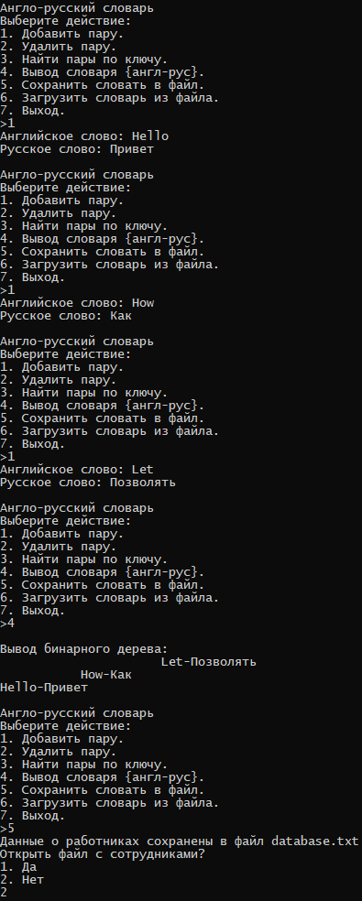

Рисунок . – Результат работы программы

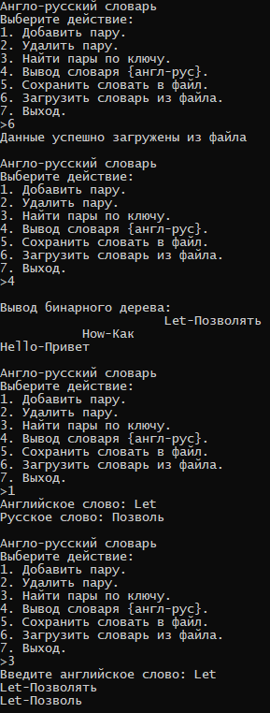

Рисунок .2 – Результат работы программы

# Наследование

Классы в объектно-ориентированных программах используются для моделирования концепций реального и программного мира. Концепции или сущности предметной области находятся в различных взаимоотношениях. Одно из таких взаимоотношений ‑ отношение наследования (именуемое также отношением родитель потомок или отношением обобщение–специализация).

## Описание программы

Написать программу, демонстрирующую работу с объектами двух типов, SymbString и BinString, для чего создать систему соответствующих классов.

Каждый объект должен иметь идентификатор (в виде произвольной строки символов) и одно или несколько полей для хранения состояния (текущего значения) объекта.

Клиенту (функции main) должны быть доступны следующие основные операции (методы): создать объект, удалить объект, показать значение объекта, operator +(SymbString, SymbString), operator +(BinString, BinString). Операции по созданию и удалению объектов инкапсулировать в классе Factory. Предусмотреть меню, позволяющее продемонстрировать заданные операции.

При необходимости в разрабатываемые классы добавляются дополнительные методы (например, конструктор копирования, операция присваивания и т.п.) для обеспечения надлежащего функционирования этих классов.

## Текст программы

Проект состоит из 7 файлов исходного кода, которые приведен в листингах 2.1-2.7.

Листинг . – Текст файла Lab11.cpp

|  |
| --- |
| #include "Factory.h"  int main()  {  setlocale(LC_ALL, "rus");  cout << "Демонстрация возможностей классов SymbString и BinString" << endl;  char Control;  while (true)  {  cout << endl << "Интерфейс программы:" << endl;  cout << "1. Объект SymbString (символьная строка)" << endl;  cout << "2. Объект BinString (двоичная строка)" << endl;  cout << ">";  cin >> Control;  switch (Control)  {  case '1':  {  FactorySymbString factorySymbString;  bool breakCheck = true;  while (breakCheck)  {  cout << "\nSymbString (символьная строка)" << endl;  cout << "1. Добавить объект" << endl;  cout << "2. Удалить объект" << endl;  cout << "3. Показать созданные объекты" << endl;  cout << "4. Сложить объекты" << endl;  cout << "5. Вернуться к выбору типа объекта" << endl;  cout << ">";  cin >> Control;  switch (Control)  {  case '1':  {  cout << "Введите строку: ";  cin.ignore();  string symbString;  getline(cin, symbString);  factorySymbString.addObject(symbString);  break;  }  case '2':  factorySymbString.deleteObject();  break;  case '3':  factorySymbString.printContainer();  break;  case '4':  {  cout << "Первый объект" << endl;  cout << "Введите строку: ";  cin.ignore();  string str;  getline(cin, str);  SymbString symbString1(str);  cout << "Второй объект" << endl;  cout << "Введите строку: ";  getline(cin, str);  SymbString symbString2(str);  SymbString symbString = symbString1 + symbString2;  cout << "Результат" << endl;  symbString.printObject();  cout << "Резултат добавлен в базу объектов" << endl;  factorySymbString.addObject(symbString);  break;  }  case '5':  breakCheck = false;  break;  default: continue;  }  }  }  break;  case '2':  {  FactoryBinString factoryBinString;  bool breakCheck = true;  while (breakCheck)  {  cout << "\nBinString (двоичная строка)" << endl;  cout << "1. Добавить объект" << endl;  cout << "2. Удалить объект" << endl;  cout << "3. Показать созданные объекты" << endl;  cout << "4. Сложить объекты" << endl;  cout << "5. Вернуться к выбору типа объекта" << endl;  cout << ">";  cin >> Control;  switch (Control)  {  case '1':  {  cout << "Введите строку: ";  cin.ignore();  string str;  getline(cin, str);  if ((str.find_first_not_of("01") != string::npos))  {  cout << "В строке могут присутствовать символы 0 и 1 без пробелов";  break;  };  factoryBinString.addObject(str);  break;  }  case '2':  factoryBinString.deleteObject();  break;  case '3':  factoryBinString.printContainer();  break;  case '4':  {  cout << "Первый объект" << endl;  cout << "Введите строку: ";  cin.ignore();  string str;  getline(cin, str);  if ((str.find_first_not_of("01") != string::npos))  {  cout << "В строке могут присутствовать символы 0 и 1 без пробелов";  break;  };  BinString decString1(str);  cout << "Второй объект" << endl;  cout << "Введите строку: ";  getline(cin, str);  if ((str.find_first_not_of("01") != string::npos))  {  cout << "В строке могут присутствовать символы 0 и 1 без пробелов";  break;  };  BinString decString2(str);  BinString decString = decString1 + decString2;  cout << "Результат" << endl;  decString.printObject();  cout << "Резултат добавлен в базу объектов" << endl;  factoryBinString.addObject(decString);  break;  }  case '5':  breakCheck = false;  break;  default: continue;  }  }  break;  }  default: continue;  }  }  return 0;  } |

Листинг .2– Текст файла Factory.h

|  |
| --- |
| #include <vector>  #include "SymbString.h"  #include "BinString.h"  class String {  protected:  int id_;  string string_;  };  class FactorySymbString {  public:  FactorySymbString() {}  void addObject(string);  void addObject(SymbString);  void deleteObject();  void printContainer();  private:  vector <SymbString> symbStringContainers_;  };  class FactoryBinString {  public:  FactoryBinString() {}  void addObject(string);  void addObject(BinString);  void deleteObject();  void printContainer();  private:  vector <BinString> decStringContainers_;  }; |

Листинг .3 – Текст файла Factory.cpp

|  |
| --- |
| #include "Factory.h"  void FactorySymbString::addObject(string str) {  SymbString symbString(str);  symbStringContainers_.push_back(symbString);  }  void FactorySymbString::addObject(SymbString symbString)  {  symbStringContainers_.push_back(symbString);  }  void FactorySymbString::deleteObject() {  if (!symbStringContainers_.empty())  {  auto a = symbStringContainers_.size() - 1;  symbStringContainers_.erase(symbStringContainers_.begin() + a);  cout << "Последний созданный объект удалён" << endl;  }  else cout << "Объекты не найдены" << endl;  }  void FactorySymbString::printContainer()  {  if (!symbStringContainers_.empty())  {  for (SymbString var : symbStringContainers_)  {  var.printObject();  cout << endl;  }  }  else cout << "Список объектов пуст" << endl;  }  void FactoryBinString::addObject(string str) {  BinString symbString(str);  decStringContainers_.push_back(symbString);  }  void FactoryBinString::addObject(BinString symbString)  {  decStringContainers_.push_back(symbString);  }  void FactoryBinString::deleteObject() {  if (!decStringContainers_.empty())  {  auto a = decStringContainers_.size() - 1;  decStringContainers_.erase(decStringContainers_.begin() + a);  cout << "Последний созданный объект удалён" << endl;  }  else cout << "Объекты не найдены" << endl;  }  void FactoryBinString::printContainer()  {  if (!decStringContainers_.empty())  {  for (BinString var : decStringContainers_)  {  var.printObject();  cout << endl;  }  }  else cout << "Список объектов пуст" << endl;  } |

Листинг .4 – Текст файла BinString.h

|  |
| --- |
| #include <iostream>  #include <string>  using namespace std;  class BinString : String  {  friend class FactoryDecString;  public:  static int DecString_ID_SEQUENCE;  BinString() { id_ = DecString_ID_SEQUENCE++; }  BinString(string str) { id_ = DecString_ID_SEQUENCE++; string_ = str; }  void printObject();  friend const BinString operator+(const BinString& left, const BinString& right);  }; |

Листинг .5 – Текст файла BinString.cpp

|  |
| --- |
| #include "BinString.h"  void BinString::printObject() {  cout << "Идентификатор объекта: ID" << id_ << endl;  cout << "Значение объекта: " << string_ << endl;  }  const BinString operator+(const BinString& left, const BinString& right)  {  BinString decString;  int len1 = left.string_.size();  int len2 = right.string_.size();  // Выровняем длины строк  string ls1 = len1 < len2 ? left.string_ : right.string_;  string ls2 = len1 < len2 ? right.string_ : left.string_;  for (int i = ls1.size(); i < ls2.size(); ++i) ls1 = '0' + ls1;  string result;  int carry = 0;  for (int i = ls2.size() - 1; i >= 0; --i) {  int bit1 = ls1.at(i) - '0'; // '0' => 0, '1' => 1  int bit2 = ls2.at(i) - '0';  char sum = (bit1 ^ bit2 ^ carry) + '0';  result = sum + result;  carry = (bit1 & carry) | (bit2 & carry) | (bit1 & bit2);  }  if (carry) result = '1' + result;  decString.string_ = result;  return decString;  }  int BinString::DecString_ID_SEQUENCE = 0; |

Листинг 2.6 – Текст файла SymbString.h

|  |
| --- |
| #include <iostream>  #include <string>  using namespace std;  class SymbString : String  {  friend class FactorySymbString;  public:  static int SymbString_ID_SEQUENCE;  SymbString() { id_ = SymbString_ID_SEQUENCE++; }  SymbString(string str) { id_ = SymbString_ID_SEQUENCE++; string_ = str; }  void printObject();  friend const SymbString operator+(const SymbString& left, const SymbString& right);  }; |

Листинг 2.7 – Текст файла SymbString.cpp

|  |
| --- |
| #include "SymbString.h"  void SymbString::printObject() {  cout << "Идентификатор объекта: ID" << id_ << endl;  cout << "Значение объекта: " << string_ << endl;  }  const SymbString operator+(const SymbString& left, const SymbString& right)  {  SymbString symbString;  symbString.string_ = left.string_ + right.string_;  return symbString;  }  int SymbString::SymbString_ID_SEQUENCE = 0; |

## Тестирование программы

Результат работы программы приведен на рисунках 2.1,2.2.

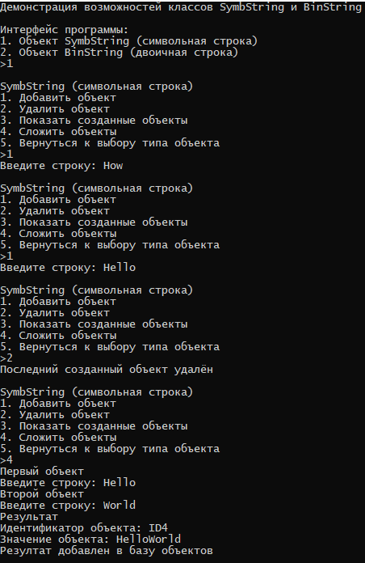

Рисунок .1 – Результат работы программы по наследованию

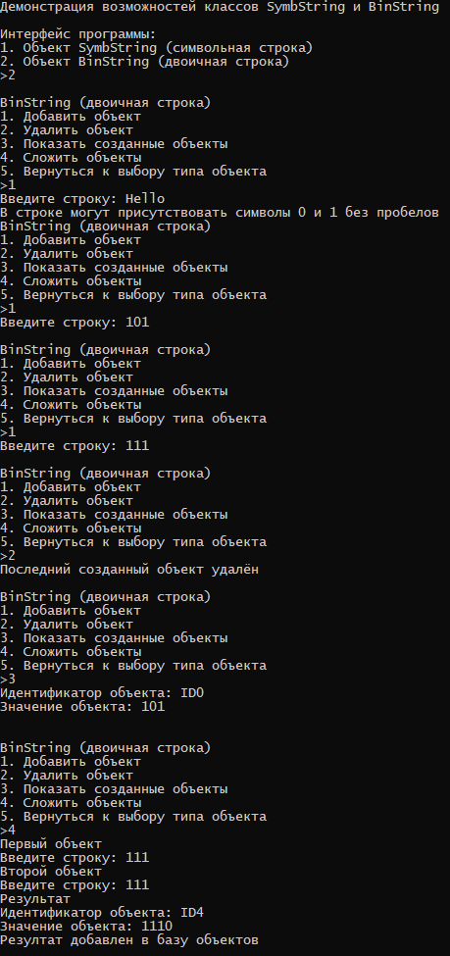

Рисунок .2 – Результат работы программы по наследованию

# Шаблоны классов. Обработка исключительных ситуаций

Шаблоны классов наряду с шаблонами функций поддерживают парадигму обобщенного программирования, то есть программирования с использованием типов в качестве параметров. Механизм шаблонов в C++ допускает применение абстрактного типа в качестве параметра при определении класса или функции. После того как шаблон класса определен, он может использоваться для определения конкретных классов.

## Описание программы

Требуется создать шаблон некоторого целевого класса List.

Во всех вариантах показать в клиенте main использование созданного класса, включая ситуации, приводящие к генерации исключений. Показать инстанцирование шаблона для типов int, double, std::string.

## Текст программы

Проект состоит из двух файла исходного кода, которые приведены в листингах 3.1,3.2.

Листинг 3. – Текст файла Lab12.cpp

|  |
| --- |
| #include "List.h"  int main()  {  setlocale(LC_ALL, "rus");  cout << "List представляет собой контейнер, который поддерживает быструю вставку" << endl  << "и удаление элементов из любой позиции в контейнере." << endl  << "Быстрый произвольный доступ не поддерживается (т.к элементы расположены в памяти в хаотичном порядке)." << endl  << "List реализован в виде двусвязного списка." << endl << endl;  cout << "Демонстрация целевого шаблонного класса List с типом int" << endl;  try  {  // для int(для всего остального делается аналогично)  List<int> listInt(0);  cout << "Добавление в список значений типа int от 0 до 9" << endl;  for (int i = 0; i < 10; ++i)  listInt.push_back(i);  cout << "Вывод списка" << endl;  listInt.output();  cout << "Введите элемент для удаления ";  int el; cin >> el;  listInt.remove(el);  cout << "Получившийся список" << endl;  listInt.output();  cout << "Введите элемент для вставки в начало ";  cin >> el;  listInt.push_front(el);  cout << "Получившийся список" << endl;  listInt.output();  while (listInt.size() > 0)  {  listInt.pop_back();  }  cout << "\nОчистка списка...Список пуст" << endl;  cout << "Попытка удалить ещё один элемент из списка.." << endl;  // исключение т.к. стек уже пуст  listInt.pop_back();  }  catch (std::underflow_error& e)  {  std::cerr << e.what() << std::endl;  }    cout << endl;  cout << "Демонстрация целевого шаблонного класса List с типом double" << endl;  try  {  // для int(для всего остального делается аналогично)  List<double> listInt(0);  cout << "Добавление в список значений типа double от 0.5 до 9.5" << endl;  for (double i = 0.5; i < 10; ++i)  listInt.push_back(i);  cout << "Вывод списка" << endl;  listInt.output();  cout << "Введите элемент для удаления ";  double el; cin >> el;  listInt.remove(el);  cout << "Получившийся список" << endl;  listInt.output();  cout << "Введите элемент для вставки в начало ";  cin >> el;  listInt.push_front(el);  cout << "Получившийся список" << endl;  listInt.output();  while (listInt.size() > 0)  {  listInt.pop_back();  }  cout << "\nОчистка списка...Список пуст" << endl;  cout << "Попытка удалить ещё один элемент из списка.." << endl;  // исключение т.к. стек уже пуст  listInt.pop_back();  }  catch (std::underflow_error& e)  {  std::cerr << e.what() << std::endl;  }  cout << endl;  cout << "Демонстрация целевого шаблонного класса List с типом string" << endl;  try  {  List<string> listInt(0);  cout << "Добавление в список значений типа string от '0' до '9'" << endl;  for (int i = 0; i < 10; ++i)  {  string s = "'" + to_string(i) + "'";  listInt.push_back(s);  }  cout << "Вывод списка" << endl;  listInt.output();  cout << "Введите элемент для удаления ";  string el; cin >> el;  listInt.remove(el);  cout << "Получившийся список" << endl;  listInt.output();  cout << "Введите элемент для вставки в начало";  cin >> el;  listInt.push_front(el);  cout << "Получившийся список" << endl;  listInt.output();  while (listInt.size() > 0)  {  listInt.pop_back();  }  cout << "\nОчистка списка...Список пуст" << endl;  cout << "Попытка удалить ещё один элемент из списка.." << endl;  // исключение т.к. стек уже пуст  listInt.pop_back();  }  catch (std::underflow_error& e)  {  std::cerr << e.what() << std::endl;  }  cout << endl;  system("pause");  return 0;  } |

Листинг 3. – Текст файла List.h

|  |
| --- |
| #pragma once  #include <iostream>  #include <string>  using namespace std;  template<typename T>  class ListNode  {  public:  T value;  ListNode<T>* next;  ListNode<T>* prev;  public:  ListNode(T data)  {  value = data;  next = 0;  prev = 0;  }  };  template <typename T>  class List  {  private:  ListNode<T>* _pBegin;  ListNode<T>* _pEnd;  unsigned int _size;  static const int defaultValue = 0;  public:  List();  List(int size);  List(int size, T data);  ListNode<T>* back(); //указатель на конец  ListNode<T>* begin(); // указатель на начало  bool empty(); // проверка на пустоту  ListNode<T>* erase(ListNode<T>* pWhere); // удалить узел  ListNode<T>* find(T data); // найти первый узел, содержащий data  ListNode<T>* insertBefore(ListNode<T>* Where, T data); // вставка до  ListNode<T>* insertАfter(ListNode<T>* Where, T data); // вставка после  void assign(T data);  void output(); // вывод  bool pop_back(); // удаление с конца  bool pop_front(); // удаление с начала  void push_back(T data); // добавление в конец  void push_front(T data); // добавление в начало  void remove(T data); // удалить все узлы, содержащие такую data  void resize(unsigned int newLen); // изменить размер  unsigned int size(); // размер списка  private:  inline void Next(ListNode<T>** pCurNode)  {  *pCurNode = (*pCurNode)->next;  }  inline void Prev(ListNode<T>** pCurNode)  {  *pCurNode = (*pCurNode)->prev;  }  };  template<typename T>  List<T> ::List() :_pBegin(NULL),  _pEnd(NULL),  _size(0)  {  }  template<typename T>  List<T>::List(int size) : _pBegin(NULL),  _pEnd(NULL),  _size(0)  {  resize(size);  }  template<typename T>  List<T>::List(int size, T data) :_pBegin(NULL),  _pEnd(NULL),  _size(0)  {  resize(size);  assign(data);  }  template<typename T>  ListNode<T>* List<T>::back()  {  return _pEnd;  }  template<typename T>  ListNode<T>* List<T>::begin()  {  return _pBegin;  }  template<typename T>  bool List<T>::empty()  {  return _size == 0;  }  template<typename T>  ListNode<T>* List<T>::erase(ListNode<T>* pWhere)  {  if (pWhere == NULL)  return false;  if (pWhere == _pBegin)  Next(&_pBegin);  else if (pWhere == _pEnd)  Prev(&_pEnd);  ListNode<T>* pPrevNode = pWhere->prev;  ListNode<T>* pNextNode = pWhere->next;  if (pNextNode)  pNextNode->prev = pPrevNode;  if (pPrevNode)  pPrevNode->next = pNextNode;  delete pWhere;  _size--;  return pNextNode;  }  template<typename T>  ListNode<T>* List<T>::find(T data)  {  ListNode<T>* cur = NULL;  for (cur = _pBegin; cur; Next(&cur))  if (cur->value == data)  break;  return cur;  }  template<typename T>  ListNode<T>* List<T>::insertBefore(ListNode<T>* pWhere, T data)  {  if (pWhere == NULL && _size != 0) // некорретный указатель  return NULL;  ListNode<T>* pNewNode = new ListNode<T>(data);  if (pWhere == NULL && _size == 0) // список пуст  {  _pBegin = pNewNode;  _pEnd = pNewNode;  }  else  {  // Есть предыдущий узел  if (pWhere->prev)  {  ListNode<T>* pPrevNode = pWhere->prev;  pPrevNode->next = pNewNode;  pNewNode->prev = pPrevNode;  pNewNode->next = pWhere;  pWhere->prev = pNewNode;  }  // Where = _pBegin  else  {  _pBegin->prev = pNewNode;  pNewNode->next = _pBegin;  _pBegin = pNewNode;  }  }  _size++;  return pNewNode;  }  template<typename T>  ListNode<T>* List<T>::insertАfter(ListNode<T>* Where, T data)  {  if (Where == NULL && _size != 0) // некорректный указатель  return NULL;  ListNode<T>* pNewNode = new ListNode<T>(data);  if (Where == NULL && _size == 0)  {  _pBegin = pNewNode;  _pEnd = pNewNode;  }  else  {  // Есть следующий элемент  if (Where->next)  {  ListNode<T>* pNextNode = Where->next;  Where->next = pNewNode;  pNewNode->prev = Where;  pNewNode->next = pNextNode;  pNextNode->prev = pNewNode;  }  // Where = _pEnd  else  {  _pEnd->next = pNewNode;  pNewNode->prev = _pEnd;  _pEnd = pNewNode;  }  }  _size++;  return pNewNode;  }  template<typename T>  void List<T>::assign(T data)  {  for (ListNode<T>* cur = _pBegin; cur; Next(&cur))  cur->value = data;  }  template<typename T>  void List<T>::output()  {  for (ListNode<T>* cur = _pBegin; cur; Next(&cur))  cout << cur->value << ' ';  cout << endl;  }  template<typename T>  bool List<T>::pop_back()  {  if(empty()) throw underflow_error("Исключение: При удалении последнего элемента списка произошла ошибка. Список пуст.");  return erase(_pEnd);  }  template<typename T>  bool List<T>::pop_front()  {  return erase(_pBegin);  }  template<typename T>  void List<T>::push_back(T data)  {  insertАfter(_pEnd, data);  }  template<typename T>  void List<T>::push_front(T data)  {  insertBefore(_pBegin, data);  }  template<typename T>  void List<T>::remove(T data)  {  bool nodesExist = false;;  for (ListNode<T>* cur = _pBegin; cur;)  if (cur->value == data)  {  cur = erase(cur);  nodesExist = true;  }  else  Next(&cur);  if(!nodesExist) throw underflow_error("Исключение: Удаляемый элемент отсутствует.");  }  template<typename T>  void List<T>::resize(unsigned int newLen)  {  if (_size > newLen)  while (_size != newLen)  pop_back();  else if (_size < newLen)  while (_size != newLen)  push_back(defaultValue);  }  template<typename T>  unsigned int List<T>::size()  {  return _size;  } |

## Тестирование программы

Результат работы программы приведен на рисунке 3.1.

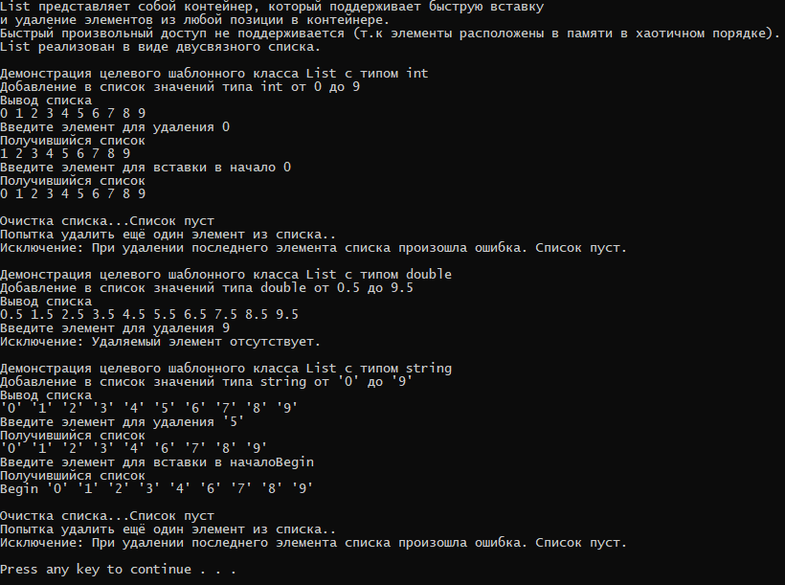

Рисунок 3.1 – Результат работы программы по шаблонам классов

# Стандартные потоки

Для поддержки потоков библиотека C++ содержит иерархию классов, построенную на основе двух базовых классов — ios и streambuf. Класс ios содержит базовые средства управления потоками, являясь родительским для других классов ввода вывода. Класс streambuf обеспечивает общие средства управления буферами потоков и их взаимодействие с физическими устройствами, являясь родительским для других буферных классов.

## Описание программы

Определить класс с именем STUDENT, содержащий следующие поля: фамилия и инициалы; номер группы; успеваемость (массив из пяти элементов). Определить методы доступа к этим полям и перегруженные операции извлечения и вставки для объектов типа STUDENT.

Написать программу, выполняющую следующие действия: ввод с клавиатуры данных в массив, состоящий из десяти объектов типа STUDENT; записи должны быть упорядочены по возрастанию среднего балла; вывод на дисплей фамилий и номеров групп для всех студентов, имеющих оценки 4 и 5; если таких студентов нет, вывести соответствующее сообщение.

## Текст программы

Проект состоит из одного файла исходного кода, который приведен в листинге 4.1.

Листинг 4. – Текст файла Lab13.cpp

|  |
| --- |
| #include <iostream>  #include <string>  #include <vector>  //#include <Windows.h>  #include <algorithm>  using namespace std;  class Student  {  public:  friend istream& operator >> (istream& in, Student& ob);  friend ostream& operator<< (ostream& out, Student& ob);    double getGPA()  {  double sum = 0;  for (size_t i = 0; i < 5; i++)  sum += ses[i];  return sum / 5;  }  bool statusGoodStudent()  {  int x = 0;  for (int j = 0; j < 5; j++)  if (ses[j] == 4 || ses[j] == 5)  x++;  if (x == 5)  return true;  else return false;  }  private:  string name;  string group;  int ses[5];  };  istream& operator >> (istream& in, Student& ob)  {  cin.get();  cout << "ФИО: ";  getline(in,ob.name);  cout << "Группа: ";  in >> ob.group;  cout << "Оценки:\n";  for (size_t i = 0; i < 5; i++)  in >> ob.ses[i];  return in;  }  ostream& operator<< (ostream& out, Student& ob)  {  out << "ФИО: " << ob.name << "\n";  out << "Группа: " << ob.group << "\n";  out << "Оценки: ";  for (size_t i = 0; i < 5; i++)  out << ob.ses[i] << " ";  out << "\n";  return out;  }  class University  {  private:  vector <Student> students;  public:  University()  {  students.reserve(0);  }  University(size_t numberStudents)  {  students.reserve(numberStudents);  }  void sort()  {  std::sort(students.begin(), students.end(), []( Student & a, Student & b)  {  return a.getGPA() < b.getGPA();  });  }  void initInput() {  for (int i = 0; i < students.capacity(); i++)  {  Student N;  cout << "Ввод данных о " << i + 1 << " студенте\n";  cin >> N;  cout << "\n";  students.push_back(N);  }  }  void show()  {  cout << "База данных студентов:\n\n";  for (int i = 0; i < students.capacity(); i++)  {  cout << students[i];  cout << "\n";  }  }  void showStars()  {  cout << "Поиск студентов, которые хорошо учатся..." << endl;  bool z = false;  for (int i = 0; i < students.size(); i++)  {  if (students[i].statusGoodStudent())  {  cout << students[i];  z = true;  }  }  if (!z)  cout << "Среди студентов нет хорошистов" << endl;  }  };  int main()  {  SetConsoleCP(1251);  SetConsoleOutputCP(1251);  //system("color 0A ");  size_t numberStudents;  cout << "Введите количество студентов: ";  cin >> numberStudents;  cout << "\n";  University KnASU(numberStudents);  KnASU.initInput();  KnASU.sort();  KnASU.show();  KnASU.showStars();  system("pause");  return 0;  } |

## Тестирование программы

Результат работы программы приведен на рисунке 4.1.

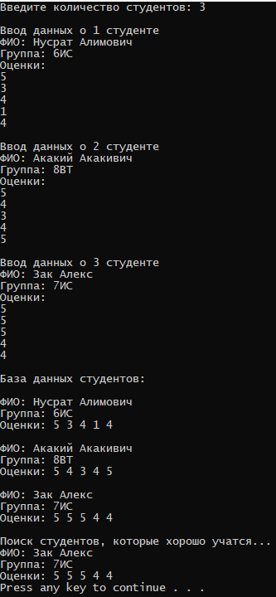

Рисунок 4.1 – Результат работы программы по стандартным потокам

# Файловые и строковые потоки. Строки класса string.

Для поддержки файлового ввода и вывода стандартная библиотека C++ содержит классы fstream, ofstream и ifstream. Как и стандартные потоки, файловые потоки обеспечивают гораздо более надежный ввод-вывод, чем старые функции библиотеки C. Для использования файловых потоков необходимо подключить заголовок <fstream>.

## Описание программы

Написать программу, которая считывает текст из файла и выводит на экран только предложения, содержащие введенное с клавиатуры слово.

## Текст программы

Проект состоит из одного файла исходного кода, который приведен в листинге 5.1.

Листинг 5. – Текст файла Lab14.cpp

|  |
| --- |
| #define _CRT_SECURE_NO_WARNINGS  #include <iostream>  #include <iomanip>  #include <Windows.h>  #include <fstream>  using namespace std;  int main()  {  setlocale(LC_ALL, "Russian");  //system("color 0A ");  ifstream fin("text.txt");  if (!fin)  {  cout << "Файл не может быть открыт!" << endl << endl;  }  else  {  fin.seekg(0, ios::end);  long len = fin.tellg();  char *str1 = new char[len + 1];  fin.seekg(0, ios::beg);  fin.read(str1, len);  str1[len] = '\0';  int k = 0, i = 0, j = 0; // k - начало нового предложения, i - счетчик циклов, j - счетчик найденных слов  char *token;  char deliteli[] = ",.!?\|/<>)(*;:' ";  const int bukvy = 15;  char slovo[bukvy];  const int max = 10000;  char predlojeniya[max], rezerv[max];  cout << "Здравствуйте, Вы находитесь в программе, которая ищет в установленном текстовом файле предложения c введенным Вами словом.\n\nВведите искомое слово: ";  cin >> setw(bukvy) >> slovo;  OemToCharA(slovo, slovo);  cout << "Слово, введенное Вами: " << slovo << endl;  // считаем кол-во точек/вопр/воскл в исходном тексте, ведь в тексте может вообще не быть предложений  int n = 0;  for (i = 0; i < strlen(str1); i++)  if (str1[i] == '.' || str1[i] == '!' || str1[i] == '?') n++;  if (n == 0) cout << endl << "Текст в файле вообще не содержит предложений" << endl << endl;  // основная часть  else  {  cout << endl << "Предложения с введенным Вами словом:" << endl;  for (i = 0; i < strlen(str1); i++)  {  if (str1[i] == '.' || str1[i] == '!' || str1[i] == '?')  {  strncpy(predlojeniya, str1 + k, i - k + 1);  predlojeniya[i - k + 1] = '\0';  strcpy(rezerv, predlojeniya); // функция strtok вычленяет токены, разделяемые любым из символов ",.!?\|/<>)(*;:' ",  token = strtok(predlojeniya, deliteli); // из исходной строки (при этом разрушая ее!!!). Поэтому я сделал её дубликат (rezerv)  while (token != NULL)  {  if (!strcmp(token, slovo)) { cout << rezerv; j++; }  token = strtok(NULL, deliteli);  }  k = i + 1;  }  }  if (j == 0) cout << endl << "К сожалению, текст не содержит предложений со словом <" << slovo << ">" << endl;  cout << endl << "--------------------------------------------------------------------------------" << endl;  }  }  system("pause");  return 0;  } |

## Тестирование программы

Результат работы программы приведен на рисунках 5.1, 5.2.

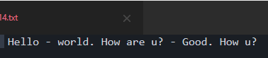

Рисунок 5.1 – Текстовый файл

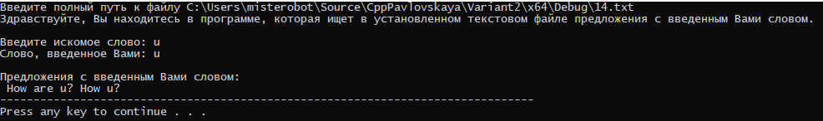

Рисунок 5.2 – Результат работы программы по файловым потокам

# Стандартная библиотека шаблонов

Стандартная библиотека шаблонов (Standard Template Library, STL) состоит из двух основных частей: набора контейнерных классов и набора обобщенных алгоритмов.

Контейнеры — это объекты, содержащие другие однотипные объекты. Контейнерные классы являются шаблонными, поэтому хранимые в них объекты могут быть как встроенных, так и пользовательских типов. Эти объекты должны допускать копирование и присваивание. Встроенные типы этим требованиям удовлетворяют; то же самое относится к классам, если конструктор копирования или операция присваивания не объявлены в них закрытыми или защищенными. В контейнерных классах реализованы такие типовые структуры данных, как стек, список, очередь и т. д.

## Описание программы

*Написать программу, решающую игру-головоломку «Игра в 15». Начальное размещение номеров — случайное. В программе использовать контейнерные классы STL.*

## Текст программы

Проект состоит из 3 файлов исходного кода, которые приведены в листингах 6.1-6.3.

Листинг 6. – Текст файла Lab15.cpp

|  |
| --- |
| #include "Game15Puzzle.h"  int main()  {  setlocale(LC_ALL, "rus");  Game15Puzzle game15Puzzle;  game15Puzzle.mainMenu();  return 0;  } |

Листинг 6.2 – Текст файла Game15Puzzle.h

|  |
| --- |
| #pragma once  #include <iostream>  #include <iomanip>  #include <vector>  using namespace std;  #define size 4  class Game15Puzzle  {  public:  Game15Puzzle();  void mainMenu();  private:  vector<vector<int>> board;  void cleanBoard();  bool checkForSolution();  bool checkBoard();  void showBoard();  void changeBoard();  void fillBoard();  void startGame();  }; |

Листинг 6.3 – Текст файла Game15Puzzle.cpp

|  |
| --- |
| #include "Game15Puzzle.h"  Game15Puzzle::Game15Puzzle()  {  board.resize(size);  for (size_t i = 0; i < size; ++i)  {  board[i].resize(size);  for (size_t j = 0; j < size; ++j)  board[i][j] = 0;  }  }  void Game15Puzzle::mainMenu()  {  system("cls");  std::cout << "\nИгра в 15"  << std::endl;  std::cout << "1.Новая игра\n"  << "2.Правила игры\n"  << "3.Выход\n";  bool y = 0;  int choice;  while (!y)  {  std::cout << ">";  std::cin >> choice;  if (choice < 1 || choice > 3)  std::cout << "Некорректный ввод! Попробуйте снова." << std::endl;  else  y = 1;  }  switch (choice)  {  case 1:  system("cls");  std::cout << "Подсказка: в текущей версии игры пустая клетка представлена нулём." << std::endl;  std::cout << "Подсказка: для перемещения пустой клетки (нуля) вверх, вниз, влево или вправо\n"  << "требуется ввести значение соседнего элемента, который поменяется с пустой клеткой." << std::endl;  system("pause");  startGame();  break;  case 2:  system("cls");  std::cout << endl  << "Игра в 15 это популярная головоломка, придуманная в 1878 году Ноем Чепмэном.\n"  << "Игра представляет собой поле для игры размером 4х4 на котором случайным образом расположены числа от 1 до 15.\n"  << "Одна клетка остается пустой. Перемещая соседние числа, упорядочите их расположение (слева – направо и сверху – вниз).\n"  << "Например, первый ряд – 1, 2, 3, 4, второй – 5, 6, 7, 8 и т.д. «Вытаскивать» числа и перескакивать через числа не разрешается."  << std::endl;  system("pause");  mainMenu();  break;  case 3:  exit(0);  }  }  void Game15Puzzle::startGame()  {  do  {  cleanBoard();  fillBoard();  } while (!checkForSolution());  int turns = 0;  while (!checkBoard())  {  showBoard();  changeBoard();  turns++;  }  std::cout << "Вы победили за "  << turns << " хода!"  << std::endl;  system("pause");  }  void Game15Puzzle::cleanBoard()  {  for (int i = 0; i < size; i++)  for (int j = 0; j < size; j++)  board[i][j] = 0;  }  bool Game15Puzzle::checkForSolution()  {  int solution[size*size] = { 0 };  int index = 0;  for (int i = 0; i < size; i++)  for (int j = 0; j < size; j++, index++)  solution[index] = board[i][j];  int inv = 0;  for (int i = 0; i < size * size; i++)  if (solution[i])  for (int j = 0; j < i; j++)  if (solution[j] > solution[i])  ++inv;  for (int i = 0; i < size * size; i++)  if (solution[i] == 0)  inv += 1 + i / 4;  return (inv & 1) ? 0 : 1;  }  bool Game15Puzzle::checkBoard()  {  int count = 1;  for (int i = 0; i < size; i++)  for (int j = 0; j < size; j++, count++)  {  if (i == size - 1 && j == size - 1 && board[i][j] == 0) break;  if (board[i][j] != count)  return 0;  }  return 1;  }  void Game15Puzzle::showBoard()  {  system("cls");  std::cout << "Игра в 15"  << std::endl;  for (int i = 0; i < size; i++)  {  std::cout << "-------------" << std::endl;  std::cout << "|";  for (int j = 0; j < size; j++)  {  std::cout << std::left  << std::setw(2)  << board[i][j]  << "|";  }  std::cout << std::endl;  }  std::cout << "-------------" << std::endl;  }  void Game15Puzzle::changeBoard()  {  bool y = 0;  while (!y)  {  int turn = 0;  do  {  std::cout << ">";  std::cin >> turn;  } while (turn < 0 || turn > 15);  if (turn == 0)  {  mainMenu();  return;  }  int getx = 0;  int gety = 0;  for (int i = 0; i < size; i++)  for (int j = 0; j < size; j++)  if (board[i][j] == turn)  {  getx = i;  gety = j;  }  int dx[] = { 0, 0, 1, -1 };  int dy[] = { 1, -1, 0, 0 };  for (int i = 0; i < 4; i++)  {  int newx = getx + dx[i];  int newy = gety + dy[i];  if (newx < 0 || newx > size - 1 ||  newy < 0 || newy > size - 1)  continue;  if (board[newx][newy] == 0)  {  board[newx][newy] = turn;  board[getx][gety] = 0;  y = 1;  break;  }  }  if (!y)  std::cout << "Введите числа находящиеся слева, справа, сверху или снизу (обращайте внимание на стены)!" << std::endl;  }  }  void Game15Puzzle::fillBoard()  {  bool already[15] = { 0 };  int count = 1;  for (int i = 0; i < size; i++)  for (int j = 0; j < size; j++, count++)  {  if (i == size - 1 && j == size - 1)  break;  while (true)  {  int randNum = rand() % 15;  if (!already[randNum])  {  already[randNum] = 1;  board[i][j] = randNum + 1;  break;  }  }  }  } |

## Тестирование программы

Результат работы программы приведен на рисунках 6.1-6.5.

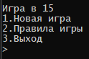

Рисунок 6.1 – Главное меню



Рисунок 6.2 – Правила игры



Рисунок 6.3 – Подсказки перед игрой

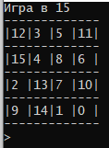

Рисунок 6.4 – Игровой стол

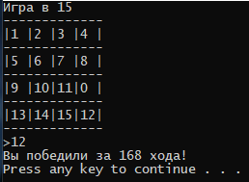

Рисунок 6.4 – Победа

Заключение

В ходе изучения дисциплины «?» по изучению языка программирования C++ были рассмотрены такие темы как:

1. Классы.
2. Наследование.
3. Шаблоны классов. Обработка исключительных ситуаций
4. Стандартные потоки.
5. Файловые и строковые потоки. Строки класса string.
6. Стандартная библиотека шаблонов.

Полученные навыки и знания будут использоваться в дальнейших проектах.

Список использованных источников

1 Павловская Т. А., C++ Программирование на языке высокого уровня: Практикум. — СПб.: Питер, 2011. — 432 с.: ил. — (Серия «Учебное пособие»).